富山FAトライアル 指導案
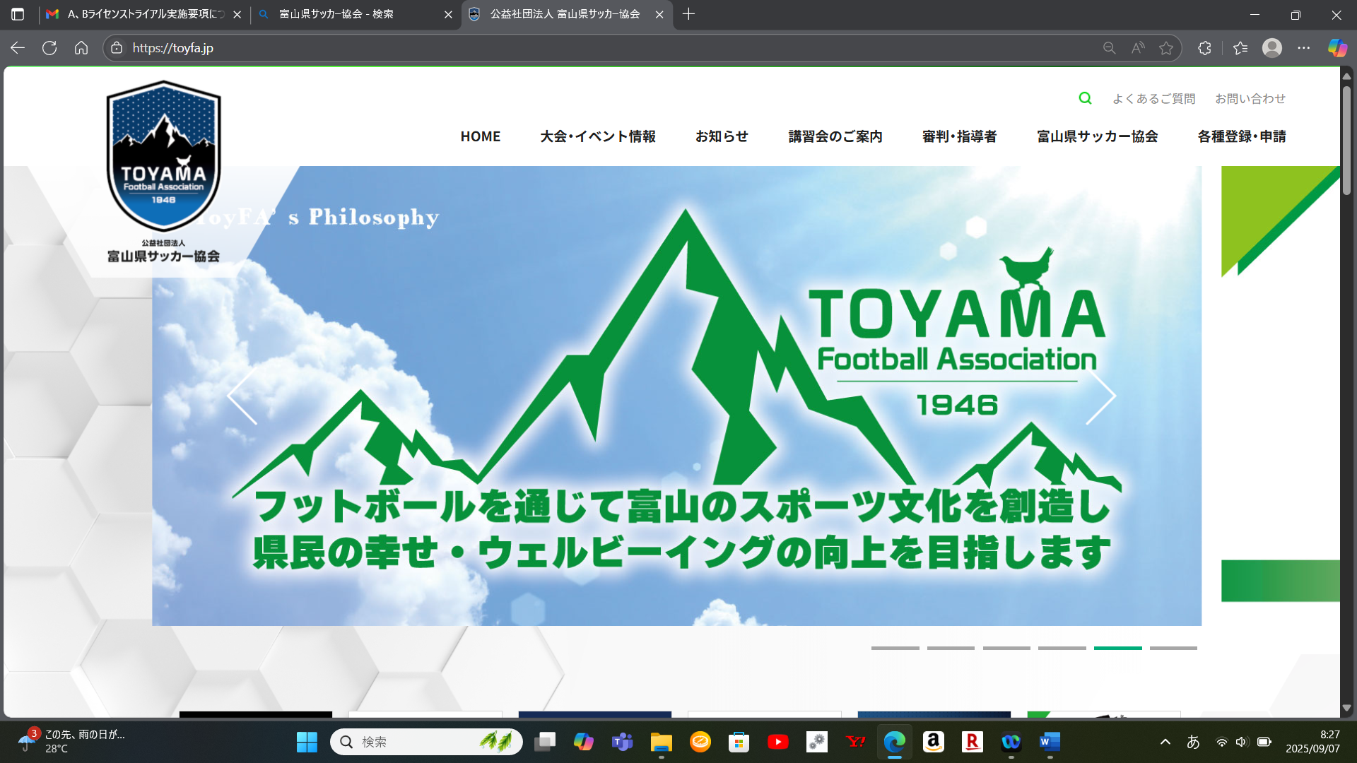

実施日 | 年 月 日（ ） | 氏名
マイチャレンジ
トピック | No.
W-UP
TR1

Game
TR2

Key Factor

